Rapport - TP1
IA01

Exercice 1 – Mise en condition

Forme préfixée de l'expression : 4x^3 – 5x^2 + 3x + 1
-> (+ (- (* 4 x^3) (* 5 x^2)) (+ (* 3 x) 1))

MANQUE ARBRES THIBAULT

firstn (N L)

(defun firstn (N L)
( cond
((= N 0) nil)
((null L) nil)
((cons (car L) (firstn (- N 1) (cdr L) )) ))
)

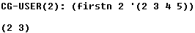

inter ( L M)

(defun inter(L M)
( cond
((null L) nil)
((null M) nil)
((member (car L) M) (cons (car L) (inter (cdr L) M)))
((inter (cdr L) M))
)
)

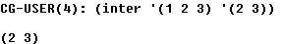
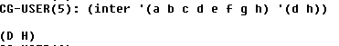
elim (L)

(defun elim(L)
(cond
((null L) nil)
((member (car L) (cdr L)) (elim (cdr L) ))
((cons (car L) (elim (cdr L) )))
)
)

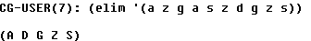

nbFeuilles (L)

(defun nbFeuilles(L)
(cond
((null L) 0)
((atom L) 1)
((+ (nbFeuilles(car L)) (nbFeuilles (cdr L))))
)
)

monEqual (arg1 arg2)

(eq ‘LUC ‘LUC) -> T
(equal ‘LUC ‘LUC) -> T

(eq ‘LUC ‘DANIEL) -> NIL
( equal ‘LUC ‘DANIEL) -> NIL

(eq (car ‘(do re)) (cadr ‘(mi do sol))) -> T
( equal (car ‘(do re)) (cadr ‘(mi do sol))) -> T

(eq ‘(d p f t r) ‘(d p f t r)) -> NIL
( equal ‘(d p f t r) ‘(d p f t r)) -> T

Explications :

La fonction eq retourne T si les deux arguments sont exactement les mêmes objets (même adresse).
La fonction equal retourne T uniquement si la représentation (print) des deux arguments est identique. Cette fonction est équivalente au mot "identique" en français. Lorsque deux objets sont dit identiques, c'est que l'un ressemble à l'autre.

(defun monEqual(arg1 arg2)
;; Si on a deux atomes
(if (and (atom arg1) (atom arg2))
;; alors on regarde si il sont eq
(eq arg1 arg2)
;; Sinon il faut continuer à descendre pour arriver jusqu'aux atomes
;; On regarde déjà si nombre égaux d'éléments, sinon c'est pas la peine
(if (not(= (length arg1) (length arg2)))
;; si pas le même nombre d'elt alors c'est terminé
nil
;; sinon on peut continuer
( if ( and (monEqual (car arg1) (car arg2)) (monEqual (cdr arg1) (cdr arg2)) )
T
)
)
)
)
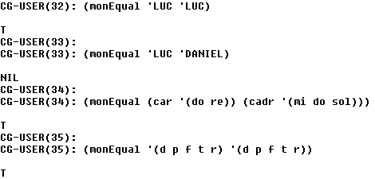

Exercice 2 – Objets fonctionnels

(defun list-paire (L M)
(mapcar (lambda (a b) (list a b )) L M)
)

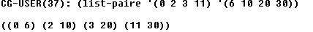

Exercice 3 : a-list

(defun my-assoc(cle a-liste)
( cond
((null a-liste) nil)
;on regarde si la clé de la première paire est égale à celle qu'on cherche
;si oui, alors retourne cette paire
((equal cle (car(car a-liste))) (car a-liste))
;sinon, on passe à la paire d'après, en ne retournant que le cdr de la liste
((my-assoc cle (cdr a-liste)))
)
)

Exercice 4 : gestion d'une base de connaissances en Lisp

A – Fonctions de service

NB : Ces fonctions étant triviales, il est inintéressant de reporter les tests.

(defun auteur (ouvrage)
(cadr ouvrage)
)

(defun titre (ouvrage)
(car ouvrage)
)

(defun annee (ouvrage)
(caddr ouvrage)
)

(defun nombre (ouvrage)
(cadddr ouvrage)
)

B – Autres fonctions

Définition de BaseTest :

(setq BaseTest '(
(" Le Dernier Jour d'un condamné " Hugo 1829 50000)
(" Les Misérables " Hugo 1862 2000000)
("Le Horla " Maupassant 1887 2000000)
(" Contes de la bécasse " Maupassant 1883 500000)
("Germinal " Zola 1885 3000000)
(" Notre-Dame de Paris " Hugo 1831 3000000)
))

FB1

(defun FB1 (liste-ouvrages)
(loop for x in liste-ouvrages
do (print x)
)
)

Nous utilisons ici une simple boucle for x in liste pour parcourir tous les éléments de la liste, que l'on affiche au fur et à mesure.
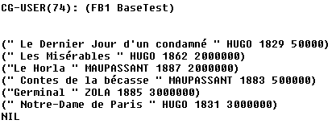

FB2
(defun FB2 (liste-ouvrages)
(loop for x in liste-ouvrages do
(if (equal (auteur x) 'Hugo)
(print x)
)
)
)

Ici, la fonction est presque identique à FB1, sauf que nous rajoutons un test afin de vérifier si l'auteur correspond bien à celui passer en paramètre.

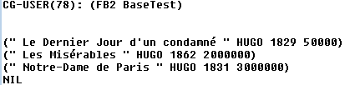

FB3

(defun FB3 (liste-ouvrages nomAuteur)
(if liste-ouvrages
(if (equal (auteur (car liste-ouvrages)) nomAuteur)
(cons (titre (car liste-ouvrages)) (FB3 (cdr liste-ouvrages) nomAuteur))
(FB3 (cdr liste-ouvrages) nomAuteur)
)
)
)

Ici, nous parcourons en récursif tous les ouvrages. Si l'auteur de l'ouvrage actuel ( c'est à dire car liste-ouvrages) correspond à celui dont on veut les ouvrages, on construit une liste avec les prochains appels de FB3. Sinon, on appelle simplement la fonction sur le reste des ouvrages (cdr liste-ouvrages).

FB4

(defun FB4 (liste-ouvrages pAnnee)
(if liste-ouvrages
(if (equal (annee (car liste-ouvrages)) pAnnee)
(car liste-ouvrages)
(FB4 (cdr liste-ouvrages) pAnnee)
)
nil
)
)

Etant donné que l'on cherche à retourner le premier élément qui correspond à la date, il suffit d'appeler en récursif FB4 jusqu'à trouver cet élément, puis de retourner cet élément. Sinon, la fonction retourne nil.

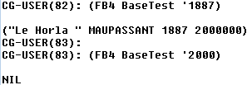
FB5

(defun FB5 (liste-ouvrages)
(if liste-ouvrages
(if (> (nombre (car liste-ouvrages)) 1000000)
(cons (car liste-ouvrages) (FB5 (cdr liste-ouvrages) ))
(FB5 (cdr liste-ouvrages))
)
)
)

Le principe ici reste identique aux autres fonctions. Nous parcourons de manière récursive la liste passée en argument. Nous testons si le nombre d'exemplaire vendus est supérieur à 1000000. Si le résultat est vrai, alors on construit la liste avec cet ouvrage et le résultat de l'appel de FB5. Sinon, nous ne construisons pas ( = nous n'ajoutons pas ) la liste avec cet élément, mais nous continuons à appeler FB5.

FB6

(defun FB6 (liste-ouvrages pAuteur)
(setq nbOuvrages 0)
(setq nbOuvragesVendus 0)
(loop for x in liste-ouvrages do
(if (equal (auteur x) pAuteur)
(progn
(setq nbOuvrages (+ nbOuvrages 1))
(setq nbOuvragesVendus (+ nbOuvragesVendus (nombre x)))
)
)
)
(if (= nbOuvrages 0)
0
(/ nbOuvragesVendus nbOuvrages)
)
)

Nous retrouvons une autre fonction itérative.
Ici, nous initialisons nbOuvrages et nbOuvragesVendus à 0 pour nous permettre de comptabiliser le nombre d'ouvrages vendus par un auteur, et combien d'ouvrages nous avons analysé.
En parcourant les ouvrages, nous testons si l'auteur est bien celui qui nous intéresse. Si c'est le cas, on incrémente de un ces deux variables. Notons ici l'utilisation de l'instruction 'progn' afin de créer un bloc et de pouvoir exécuter deux actions dans le if.
Lorsque nous avons parcouru tous les ouvrages et si nous en avons trouvé au moins un, alors on calcule la moyenne des ouvrages vendus par ouvrage édité. Sinon, nous retournons 0.

